

Gimnazija Poljane  
Strossmayerjeva 1  
Ljubljana

Terenska vaja na temo ekologije:  
Potok

Poročilo vaje iz biologije

Kazalo vsebine

Teoretična podlaga 3

I. Hipoteze 3

II. Ekologija 3

III. Življenjski prostor (biotop) 4

IV. Živi dejavniki 4

V. Neživi dejavniki okolja 4

VI. Populacija 5

VII. Biomi – Prostorska raznolikost ekosfere 5

VIII. Sladkovodni ekosistemi – reke 6

IX. Abiotski dejavniki 7

X. Prehranjevalne ravni oz. trofični nivoji 9

XI. Prehranjevalne verige in prehranjevalni spleti 9

XII. Ekološke piramide 10

Metode 11

I. Hidrološki parametri 11

II. Fizikalne in kemijske meritve 12

III. Določanje rastlin in živali 12

Diskusija 13

I. Rezultati 13

II. Razmislek 14

Zaključek 16

Viri 16

**Kazalo slik**

Slika 1: strpnostna krivulja 5

Slika 2: odseki reke glede na ribe 6

Slika 3: prehranjevalne ravni v ekosistemu 10

Slika 4: primer piramide za življenjsko združbo v reki 10

Slika 5: primer piramide za življenjsko združbo v reki 11

Slika 6: primeri potočnih živali 14

Slika 7: ličinka mladoletnice s tulcem 15

Teoretična podlaga

## Hipoteze

Na začetku te vaje sem predvidevala, da bomo med prilagoditvami organizmov, ki živijo v potoku, in abiotskimi dejavniki tega ekosistema našli veliko korelacij. Živa bitja se v vsakem okolju prilagajajo na njegove značilnosti – to je navsezadnje gonilo evolucije – in menila sem, da tudi v potočnem ekosistemu ne bo nič drugače.

Poleg tega sem zaradi slabega vremena v dnevih pred terensko vajo predvidevala tudi, da rezultati ne bodo povsem tipični in da bi za bolj natančne in kvalitetne rezultate vajo morali ponoviti. Ker je močno deževalo sem pričakovala, da bo prisotnost mineralov v potoku večja, saj so se le-tej zaradi vode izpirali v potok, in da bo obilno deževje vplivalo tudi na pH meritve in hitrost toka.

## Ekologija

**Ekologija** je veda, ki proučuje odnose med živimi bitji in njihovim življenjskim okoljem (vpliv živih bitij na neživo okolje, vpliv neživega okolja na živa bitja) ter odnose med živimi bitji samimi.

Del ekologije je tudi **varstvo okolja**. Varstvo okolja je niz ukrepov in omejitev, s katerimi poskušamo ohraniti okolje primerno za bivanje ene vrste – človeka. Medtem ko **varstvo narave** predstavlja niz ukrepov, s katerimi poskušamo ohraniti okolje primerno za bivanje vseh vrst.

Delimo jo glede na ekosistem (ekologija morja, kopnega celinskih voda oziroma ekologija živali, rastlin, človeka) ali glede na področje proučevanja (avterologija obravnava odnose med organizmi in okoljem, demekologija oz. ekologija populacij proučuje spreminjanje številčnosti vrste, sinekologija oz. ekologija življenjskih združb).

Temelj ekologije je preučevanje zgradbe in delovanja ekosistemov.

**Ekosistem** je funkcionalna povezanost biotopa in biocenoze, pri čemer je **biotop** življenjski prostor, ki ga sestavljajo vsi neživi/abiotski dejavniki okolja, **biocenoza** pa življenjska združba sestavljena iz vseh v tem biotopu živečih in med seboj povezanih vrst.

Ekosistemi so odprti sistemi, ki se med seboj povezujejo ter izmenjujejo sestavine. Odprtost ekosistemov nam kažejo snovne in energetske potrebe.

## Življenjski prostor (biotop)

Okolje je fizični prostor z biotskimi in abiotskimi dejavniki. Abiotski oz neživi dejavniki so tisti, ki določajo fizikalno-kemijske lastnosti okolja, biotski oz. živi dejavniki pa predstavljajo vsa živa bitja v okolju, ki s svojo prisotnostjo vplivajo na druga živa bitja. Neživi in živi dejavniki delujejo povezano in ter skupaj tvorijo življenjske pogoje.

## Živi dejavniki

Gre za medvrstne ali interspecifične odnose ter odnose med osebki iste vrste (t.j. intraspecifične).

Interspecifični oz medvrstni odnosi so pravo sožitje ali mutualizem, koristno sodelovanje ali protokooperacija, priskledništvo ali komenzializem, plenilstvo ali predatorstvo, zajedalstvo ali parazitizem, amenzalizem, tekmovanje ali kompeticija.

## Neživi dejavniki okolja

Neživi dejavniki so fizikalne in kemične lastnosti življenjskega prostora (biotopa) organizma. To so toplota, prisotnost vode, svetloba, količina O2 in CO2, raztopljene soli ter osmotske razmere v vodi, pH reakcija vode in tal, gostota in viskoznost osredja, hidrostatski tlak v vodnem okolju in atmonsferski v ozračju, valovanje vode, vetrovi… Kakovostno in količinsko se razlikujejo glede na zemljepisno lego kraja, geološko podlago, dnevni in letni čas ter druge dejavnike. Omogočajo razvoj živih bitij, pri pomanjkanju pa omejujejo njihov obstoj.

**Strpnostna (tolerančna) krivulja** torej prikazuje strpnostno območje osebkov neke vrste do določenega dejavnika (temperature, vlažnosti, svetlobe…). V območju od minimalne do maksimalne točke so osebki aktivni, vendar je njihova aktivnost (npr. rast, gibanje, razmnoževanje…) najučinkovitejša v optimalnem območju in upada proti obema skrajnostnima točkama. Pod najnižjo (minimalno) in najvišjo (maksimalno) točko opazovanja življenjska funkcija preneha.

Optimalna točka se nahaja na vrhu krivulje, del krivulje levo in desno od nje pa je optimalno območje. Razpon med obema skrajnostnima točkama je *strpnostno ali tolerančno območje vrste*.

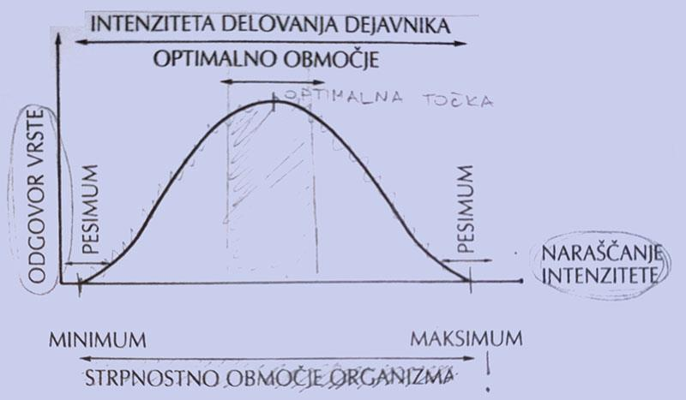

Slika : strpnostna krivulja

Vrstam s širokim strpnostnim območjem za več različnih dejavnikov pravimo **generalisti**, vrstam z ozkim strpnostnim območjem pa **specialisti**.

## Populacija

Populacija je prostorsko in časovno določena skupina istovrstnih osebkov, ki se med seboj križajo. Značilnosti populacije so številčnost in porazdelitev osebkov, rodnost, in umrljivost, spolni in starostni sestav ter rast populacije.

## Biomi – Prostorska raznolikost ekosfere

**Ekosfero** sestavlja biosfera z neživim delom Zemlje. **Biosfero** pa tvorijo vsa živa bitja kopnin, oceanov in sladkih voda. Po značilnem videzu rastlinstva in živalstva razdelimo biosfero v velike naravne enote, imenovane biomi. **Biom** je geografsko območje Zemlje z značilnimi podnebnimi in talnimi pogoji, značilnim rastlinstvom in živalstvom, ki je prilagojeno na dane pogoje. Biosfero tako delimo v kopenske biome, celinske vode ter oceane in morja.

## Sladkovodni ekosistemi – reke

Rečni ekosistem sestavlja voda in obrežni del oziroma obrežje. Začetek reke je izvir s potokom. Potok se veča in prehaja v reko. Reka z mnogimi pritoki postane veletok in se izliva v morje. Izlivi rek v morje v ravninskem delu obal ustvarjajo velike delte.

Reko delimo v več odsekov po hitrosti toka, zgradbi rečnega korita, toplotnih razmerah, kisikovi vsebnosti in združbah. Zgornji tok reke od izvira navzdol je hiter, rečno dno je skalnato ali pokrito z velikimi prodniki, voda je bistra, hladna in vsebuje mnogo raztopljenega kisika. Vse živali tega rečnega odseka potrebujejo vodo, nasičeno s kisikom. Žuželke in njihove ličinke v gorskem odseku se skrivajo pod kamni, da jih ne odnese tok. Od rib živijo tu kaplji in potočne postrvi (postrvja regija). Nekoliko nižje, je vodni tok že bolj umirjen, reka je še vedno čista, voda pa nasičena s kisikom. Tod živijo predvsem lipani, pa tudi kleni in podusti (lipanova regija). V nižini se tok umiri, dno pa postane peščeno. Ribja vrsta tega dela je mrena (mrenina regija), še nekoliko nižjega ploščič (ploščičeva regija). Preden se reka izlije v morje, postane njen tok počasen in dno prekrito z debelo blatno usedlino. Zaradi gnitja organskih ostankov, ki pritekajo v reko, vsebuje voda malo kisika. V spodnjem rečnem odseku živijo okuni, vanj pa priplavajo tudi morske ribe (okunova in iverkina regija).

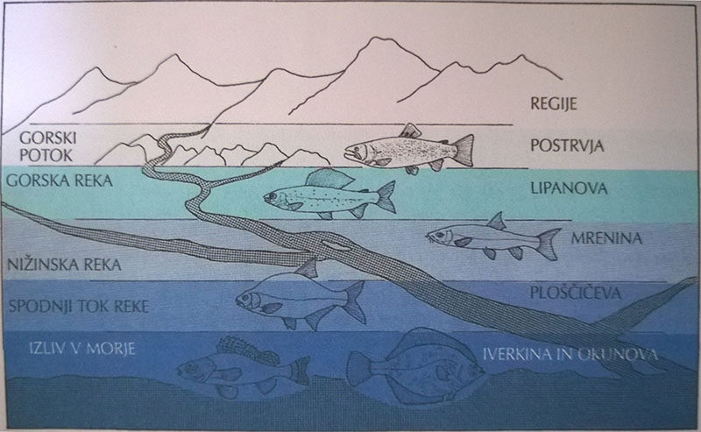

Slika : odseki reke glede na ribe

## Abiotski dejavniki

**Pretok** vode je eden ključnih dejavnikov za življenje organizmov v reki. Moč pretoka se razlikuje na različnih odsekih reke. Zgornji tok reke ima običajno močnejši pretok, kot spodnji tok, meritev pretoka ob dnu reke pa odstopa od meritve na obrobju struge. Pretok se spreminja z letnimi časi. Pogojen je s količino padavin,topljenjem snega, številom sušnih dni, vetrovnostjo… Različna hitrost pretoka v reki lahko povzroči turbolence, posledica katerih so vrtinčni tokovi.

Pretok merimo v kubičnih metrih vode, ki na določenem mestu odteče skozi rečno strugo v 1 sekundi.

**Svetloba** je pomemben abiotski dejavnik, saj zagotavlja energijo potrebno za življenje primarnih organizmov. Količina svetlobe v reki je pogojena s kombinacijo notranjih in zunanjih spremenljivk toka. Okolica manjših potokov je po navadi bolj porasla, senčnost pa večja, medtem ko so večji rečni sistemi širši, kar posledično zmanjša vpliv zunanjih spremenljivk in omogoči, da več sonca doseže gladino vode. Po drugi strani pa imajo večji rečni sistemi močnejši pretok, ki erodira in odnaša okoliške dele struge, kar pa se kaže v večji količini delcev v vodi in zmanjšani količini svetlobe v globjih delih reke. Pomembno vlogo igrajo še dnevni in sezonski dejavniki, ki vplivajo na vpadni kot svetlobe (ko svetloba doseže mejni kot se del svetlobe začne odbijati ter oblačnost, nadmorska višina in geografska lega.

**Temperatura** je ključni abiotski dejavnik predvsem za eksotermne organizme katerih telesna temperatura se spreminja z okoljsko. Voda se lahko ogreva in hladi preko sončnega sevanja na površini in s prevajanjem toplote iz zraka ali v zrak ter okoliške površine. Voda plitkih potokov se bolje meša, zato je njihova temperatura relativno enotna, v gobjih in počasnejših sistemih pa prihaja do razlik med temperaturo ob dnu in ob površini. Velik vpliv na temperaturo ima še osenčenost, klima in nadmorska višina.

**Kemijske lastnosti vode** se lahko zelo razlikujejo med sistemi in v sistemu samem. Nanje vpliva predvsem geološka zgradba porečja in okoliših površin, pa tudi padavine in različni onesnaževalci, ki jih v okolje spušča človek. V manjših sladkovodnih sistemih so razlike v kemijskih lastnostih praviloma manjše, na račun visoke stopnje mešanja vode, medtem ko se v večjih rečnih sistemih koncentracija hranilnih snovi, raztopljenih soli in upadanje pH povečuje z oddaljenostjo od rečnega izvira.

Najpomembnejša kemična sestavina sladkovodnih sistemov je **kisik**, ki je potreben za preživetje vseh aerobnih organizmov. V vodo prehaja predvsem z difuzijo iz zraka. Topnost kisika v vodi se zmanjšuje s povečevanjem temperature vode. Hitrejši in turbolentni tokovi v zgornjem delu reke izpostavljajo zraku večje površine vode, poleg tega pa težijo k nižjim temperaturam in so zato bolj bogati s kisikom. Ker je kisik je stranski produkt fotosinteze, sistemi z visoko vsebnostjo vodnih alg in rastlin, vsebujejo čez dan velike koncentracije kisika. Ponoči se koncentracija bistveno zmanjša, kajti primarni proizvajalci ne vršijo fotosinteze. Količina kisika je majhna, kadar je pretok med površino in globjimi plastmi slab, če je aktivnost sladkovodnih organizmov zelo velika, ali če prihaja do razpada ogromnih količin organskih snovi.

**Nitrati (NO3) in nitriti (NO2**)

Nastajajo z vezanjem dušika iz zraka, z nitrifikacijo dušika t.j. oksidacijo dušikovih spojin npr. amonika (NH3), ter denitrifikacijo t.j. pretvarjanjem nitrata v nitrit. Vse te procese po večini vršijo specifične prostoživeče bakterije.

**Nitriti** so izjemno toksične snovi. Mejna vrednost dovoljenega nitrita v pitni vodi je 0,1mg/l. Visoka vrednost nitritov kaže na onesnaženje s fekalijami. Prevelika količina je nevarna za ribe, pri človeku pa nitriti zmanjšujejo sposobnost prenašanja kisika po telesu. Nitrite se lahko zmanjša z razcepom na dušikove okside ali amoniak z različnimi bakterijami.

Kljub temu, da so **nitrati** manj toksični kot amonijak in nitriti, lahko koncentracija večja od 30 ppm ovira rast, oslabi imunski sistem in povzroči stres nekaterim vrstam vodnih organizmov. Poleg tega lahko povečana koncentracija vodi do povečanega cvetenja alg in privede do pomanjkanja kisika, kar povzroči spremembe v ekosistemih, ter da nekaterim skupinam organizmov prevlado na drugimi. Mejna vrednost dovoljena v pitni vodi je 50mg/l. Osnovni vir povečanja koncentracije nitratov v vodnih sistemih je odtekanje vode s površin, katere so prejele preveliko količino dušikovih gnojil.

**Podlaga ali substrat** je sestavljen iz geološkega materiala, ki ga vsebuje povodje. Anorganski substrati so razvrščeni po velikosti po Wentworthovi lestvici in segajo od balvanov, do kamenčkov, proda, peska in mulja. Velikost delcev upada z oddaljenostjo od izvira, oziroma dna gorskih rek prekrivajo skale in kamni, medtem ko je dno nižinskih rek peščeno. Substrati so lahko tudi organski in vsebujejo jesensko odpadlo listje, delce potopljenega lesa, mah in druge rastline. Zgradba podlage se skozi čas nenehno spreminja.

Podlaga vpliva na prisotnost **mineralnih delcev** in **pH vode**. Vode, ki tečejo po karbonatnih tleh, vsebujejo večjo koncentracijo ionov (še posebej Ca2+ in CO32-), so trde in rahlo bazične, medtem ko so vode, ki tečejo po silikatnih podlagah, revne z ioni mineralnih snovi, mehke ter rahlo kisle.

## Prehranjevalne ravni oz. trofični nivoji

|  |  |  |
| --- | --- | --- |
| Raven in skupine organizmov | Energijski vir | primeri |
| Osnovni (primarni) proizvajalci  fotoavtotrofne bakterije  kemoavtotrofne bakterije  zelene rastline | sončna svetloba  anorganske spojine  sončna svetloba | cianobakterije  fitoplankton, nitaste in čopaste alge, mahovi, vodne rastline |
| Potrošniki 1. Reda  rastlinojedci | zelene rastline | žuželke, ptiči, rastlinojede ribe, mehkužci – polži, školjke, raki |
| Potrošniki 2. Reda  mesojedci 1. stopnje | rastlinojedci | dvoživke (žabe), plazilci (želve), mesojede ribe, ptiči |
| Potrošniki 3. Reda  mesojedci 2. stopnje | mesojedci 1. stopnje | plazilci (kače), ptiči (race) |

Mrtve organske snovi razkrajajo razkrojevalci in jih pretvarjajo humusne in rudninske snovi. Rudninske snovi ali mineralna hranila zelene rastline znova uporabijo in jih vežejo v organske proizvode. Takemu kroženju pravimo biogeokemično kroženje snovi.

## Prehranjevalne verige in prehranjevalni spleti

Zaporedju prehranjevalnih povezav pravimo prehranjevalna veriga. Posplošen zapis prehranjevalne verige je: rastlina – rastlinojedec – mesojedec. Večino prehranjevalnih verig sestavljajo po trije členi, le redko so daljše od petih.

Primer prehranjevalne verige v rečnem ekosistemu: alge ---> rastlinojeda riba ---> vidra

Prehranjevalne verige se med seboj povezujejo v prehranjevalne splete.

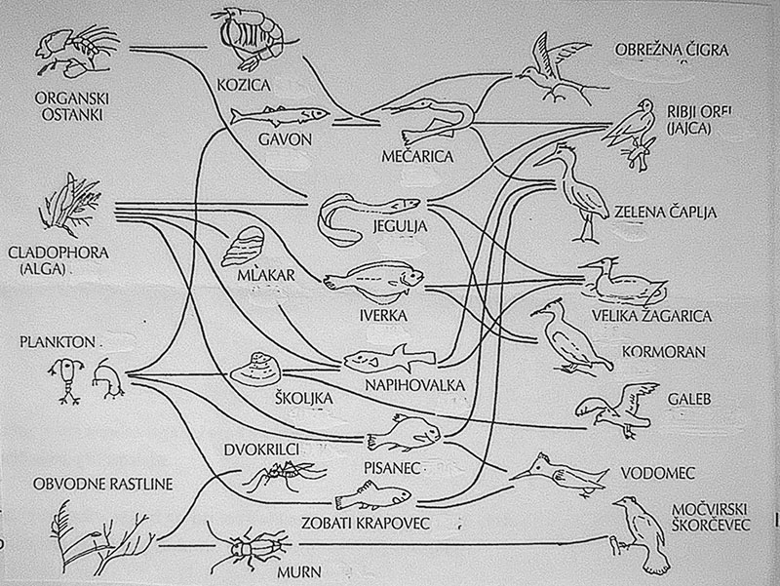

Slika : prehranjevalne ravni v ekosistemu

## Ekološke piramide

Prehranjevalni spleti so prikaz kakovostnih povezav med vrstami v združbi, medtem ko vpogled v količinska razmerja dobimo v prehranjevalnih piramidah.

* **Številčna piramida;**

V večini primerov velja, da čim višja je prehranjevalna raven, tem manjše je število osebkov v njej. Številčna razmerja med posameznimi prehranjevalnimi ravnmi prikažemo z ustrezno površino v prehranjevalni piramidi.

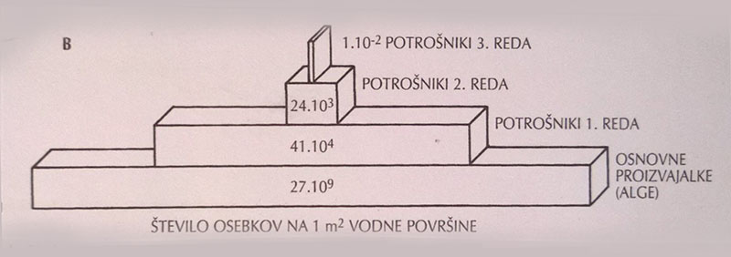

Slika : primer piramide za življenjsko združbo v reki

* **Piramide živih tež ali biomas;**

Dobimo jih, če izrazimo količinsko udeležbo vrst po prehranjevalnih ravneh s skupno težo osebkov (skupno biomaso)razmerja na določeni površinski enoti. Te piramide so podobne, saj se z večjo biomaso nižje ravni prehranjuje manjša biomasa višje ravni.

* **Energijska piramida;**

V njej prikazujemo količinski pretok energije od ene prehranjevalne ravni do druge. V kJ na m2 v enem letu. Te piramide niso obrnjene (ker se količina energije znižuje na višjo raven).

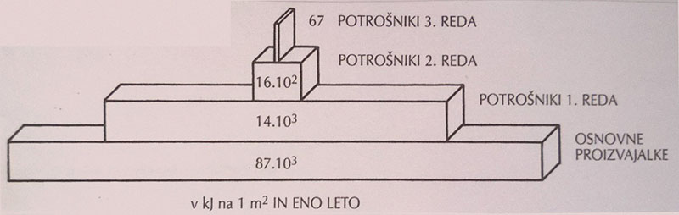

Slika : primer piramide za življenjsko združbo v reki

Metode

Za zbiranje rezultatov pri terenski vaji smo uporabljali najrazličnejše metode in pripomočke. Ker smo merili tako kvalitativne kakor kvantitativne podatke iz širokega področja, se te med seboj zelo razlikujejo. Za lažjo opredelitev metod, ki smo jih uporabljali za podatke s podobnih področij, so metode porazdeljene v podskupine.

## Hidrološki parametri

1. **Globina;** Preko potoka smo pravokotno namestili umerjeno vrv. Z metrsko palico smo v enakomerni oddaljenosti od brega nekajkrat izmerili globino potoka, podatke pa sproti beležili. Na milimetrski papir smo nato narisali presek struge.
2. **Površina prečnega prereza struge;** Izračunali smo povprečno globino potoka in jo nato pomnožili s širino struge.
3. **Hitrost vodnega toka;** Hitrost vodnega toka smo izmerili s pomočjo plovcev. Merili smo jo na istih točkah kjer smo merili globino vode; na ravnem delu struge smo izmerili razdaljo petih metrov in jo označili s količkoma. Košček lesa, ki smo ga vrgli v vodo na sredini struge pred prvim količkom. Zapisovalec, ki je čakal pri drugem količki, je meril čas potovanja plovca med obema količkoma. To smo večkrat ponovili, da smo lahko izračunali povprečno hitrost vodnega toka na gladini. Ker se hitrost vodnega toka od gladine proti dnu zmanjšuje, smo lahko iz tega izračunali še hitrost vodnega toka samega, in sicer tako, da smo hitrost na gladini pomnožili z 0,67 (hitrost se namreč pri večini vodotokov, globokih do 0,5 m zmanjša le za toliko).
4. **Pretok;** S podatki iz prejšnjih meritev smo lahko izmerili še pretok, saj le-ta označuje količino vode, ki v nekem časi preteče skozi prerez vodotoka.

## Fizikalne in kemijske meritve

1. **Temperatura;** S termometrom smo izmerili temperaturo vode v potoku in temperaturo zraka. Meritve smo trikrat ponovili in iz le-teh izračunali povprečje.
2. **Koncentracija raztopljenega kisika;** Sondo oksimetra smo potopili v vodo in odčitali izmerjeno količino.
3. **Merjenje pH vode; Z** digitalnim pH metrom smo izmerili pH vode.
4. **Merjenje električne prevodnosti vode;** S pomočjo koduktometra smo izmerili električno prevodnost vode.
5. **Količina nitrita (NO2-) in nitrata (NO3-) ter trdota vode;** Za merjenje teh dveh količin so bila na vaji sami priložena dodatna navodila, ki jih je uporabljal par, ki je ti dve količini meril.

## Določanje rastlin in živali

1. **Organizmi v vodi;** V potoku smo proti smeri toka nastavili vodno mrežo za nekaj minut, tako da so se vanjo ujeli organizmi, ki jih je s seboj nosil vodni tok. Vsebino mreže smo nato sprali v banjice, ki smo jih prej napolnili z vodo. Ta postopek smo večkrat ponovili, dokler nismo ujeli dovoljšnje količine raznolikih organizmov. Le-te smo nato s pomočjo določevalnih ključev popisali in vrnili v vodo.
2. **Organizmi na bregu potoka;** Ob bregu potoka smo izmerili okoli deset metrov dolg pas, porasel z različnimi rastlinami. S pomočjo določevalnih ključev smo nato ugotovili, katere rastlinske vrste v tem pasu obraščajo potok.

Diskusija

## Rezultati

**Hidrološki parametri;**

1. **Globina;**

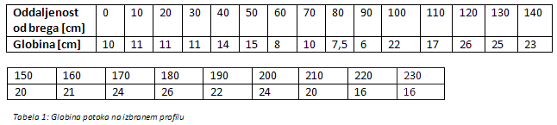

1. **Površina prečnega prereza struge;** 0,4 m2
2. **Hitrost vodnega toka;**

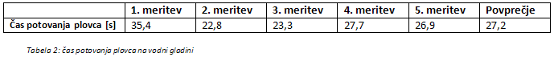

1. **Pretok;** Na izbranem profilu pretok znaša 0,048 m3/s

**Fizikalne in kemijske meritve;**

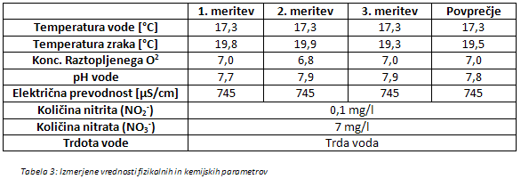

**Določanje rastlin in živali;**

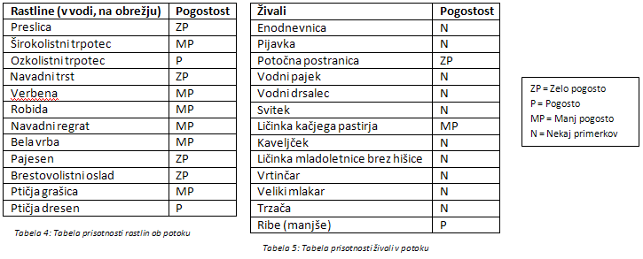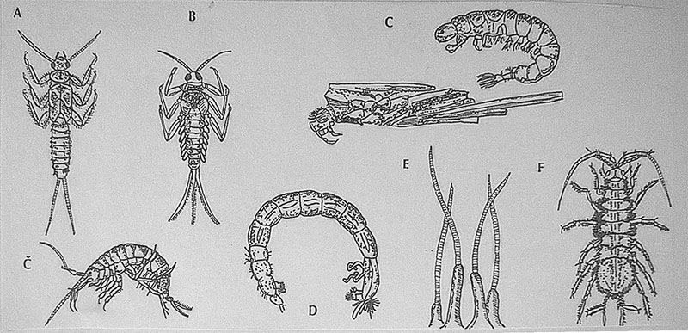

Slika : primeri potočnih živali

## Razmislek

Pri ugotavljanju povezave med obliko živali ter njenim življenjskim okoljem sem bila zmožna potegniti nekaj jasnih vzporednic. Večino najdenih bitij, ki prebivajo v vodi (najizraziteje ličinke) je imelo ploska telesa. Ker smo jih našli prisesane na kamenje ali skrite v obrežnem rastju, se korelacija jasno kaže. Ne samo, da je plosko in lahko telo hidrodinamično ter tako organizmu dopušča hitrejše in okretnejše gibanje skozi njegov življenjski prostor, temveč mu tudi omogoča, da se lažje in učinkoviteje skriva tako pred morebitnimi plenilci kakor pred samo silo rečnega (v tem primeru potočnega) toka.

Za primer sem si izbrala ličinko mladoletnice, ki jih uvrščamo med ţuţelke. Njihove ličinke so pogoste v tekočih vodah. Živijo v tulcih, ki so v zgornjem toku rek zgrajeni iz kamenčkov ali večjih peščenih zrnc. Tako se zavarujejo pred vodnim tokom, da jih ne odnese s seboj. Ličinke mladoletnic, ki živijo v spodnjem toku, pa imajo lažje in manj okorne tulce. Namesto kamenčkov in peska uporabljajo mladoletnice v spodnjem toku raje drobne ostanke rastlin. Nekatere pa si izberejo celo polžje hišice.

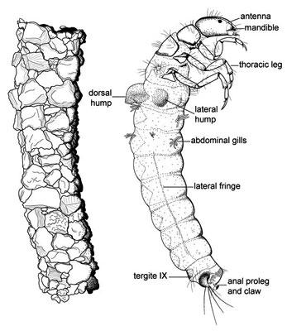

Slika : ličinka mladoletnice s tulcem

V prilagoditvi tega organizma na okolje se jasno kažejo moje hipoteze iz začetka vaje, saj so tulci očitna prilagoditev na abiotske dejavnike v potočnem ekosistemu. To, in pa aerodinamična, ploska oblika tako ličink kot odraslih osebkov mladoletnic kaže na to, da obstaja povezava med lastnosti okolja in prilagoditvami organizmov.

Med organizmi, ki smo jih ujeli v potoku, smo našli tudi nekaj bioindikatorjev, s pomočjo katerih smo določili stopnjo onesnaženosti vode. Prisotnost *vrtinčarja* je sicer kazala na čistejšo vodo, a sta tako primerka *svitka* kakor *velikega mlakarja* ter večih *pijavk* odločitev prevesila na drugo stopnjo onesnaženosti. Ta ugotovitev se sklada z izmerjeno količino nitratov in nitritov v vodi, saj ta prav tako nakazuje na relativno onesnaženost potoka.

Izmerjeno pH, ki je nekoliko bolj bazična kot je običajno, lahko utemeljim z geološko zgradbo tal v Sloveniji. Ker je naša prst skorajda izključno produkt prhnečega apnenca, je tako jasno, da se z izpiranjem mineralov iz zemlje ob deževju tudi reke in potoki navzamejo nekaterih lastnosti apnenca, med katere spada tudi bazičnost. Ker je v dnevih pred našo terensko vajo obilno deževalo, je to povsem logičen zaključek.

Z enakim razlogom lahko podprem tudi relativno visoko električno prevodnost vode v potoku. Kot sem že prej omenila, se ob obilnem deževju iz prsti spere ogromna količina mineralov, ki se nato raztopijo v vodi in kot električno nabiti ioni zvišujejo prevodnost.

Med hitrostjo toka in dežjem prejšnjih dni nisem bila zmožna potegniti jasnih zaključkov, saj bi za to potrebovala še meritve hitrosti toka pri istem potoku po vsaj enem tednu brez dežja. Šele takrat bi lahko določila, ali je dež vplival na hitrost toka in posledično tudi na življenja organizmov prilagojenih na počasnejši tok.

Zaključek

Zaključim lahko, da so rezultati naše skupine glede na razmere, v katerih smo izvajali našo vajo, povsem utemeljeni in logični. Res je, da je vreme prejšnjih dni nedvomno vplivalo na nekatere rezultate, ki so odstopali od pričakovanega povprečja, a so v dani situaciji povsem razložljivi. Pri izvajanju vaje in jemanju meritev smo bili karseda natančni, kar nas je tudi privedlo do jasnih in točnih rezultatov. Predstavljeni eden ob drugem in obravnavani kot zaokrožena celota tudi manj nepodkovanemu bralcu dajo sliko o ekologiji potoka tako s praktičnega kakor s teoretičnega vidika.

Viri

**DEVETAK**, Bernarda; **VREZEC**, Al; **ŽINKO**, Brigita. 2011. *Izbirni del.* DZS. **ISBN** 978-961-020-083-3

**STUŠEK**, Peter; **VILHAR**, Barbara. 2010. *Biologija celice in genetika.* DZS. **ISBN** 978-863-413-989-1

**TOME**, Davorin; **VREZEC**, Al. 2009. *Ekologija.* DZS. **ISBN** 978-961-020-197-7

Navodila za terensko vajo iz ekologije